Né à Paris en 1924 de parents arméniens, Charles Aznavour – de son vrai nom Charles Aznavourian – est auteur, compositeur, interprète de chansons à succès.
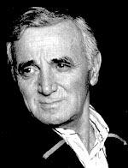

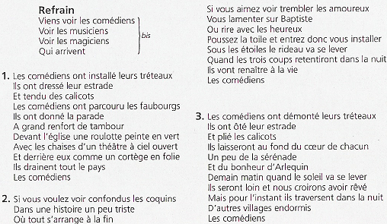

- Quels sont les mots que tu ne comprends pas ? (Tu peux les souligner dans le texte)

- Quels ont les thèmes de cette chanson ? (De quoi parle-t-elle ?)

a) _______________________

b) _______________________

Etapes- objectifs | Méthodes - procédés | Matière - matériel
Introduction/motivation : l’enfant sera capable d’être à l’écoute de la chanson, de ses paroles. | 1ère écoute de la chanson : que ressentez-vous ? quels sont les 1ers mots qui vous viennent à l’esprit après l’écoute de cette chanson. ?  La N. écrits différents mots clés au tableau.
L’enfant sera capable de dégager les thèmes abordés dans la chanson. | La N. distribue le texte de la chanson aux enfants.  2ème écoute : quels thèmes sont abordés dans la chanson ? de quoi parle-t-elle ?  Mise en commun des différentes idées.  La N. posera des questions aux enfants qui pourront les mettre sur la voie.  Quels mots ne comprenez-vous pas ?  Explication des mots de vocabulaire. | Voir annexe
L’enfant sera capable de classer différents mots du texte selon ces 2 thèmes. | les enfants devront donner des mots du texte qui appartient à chacun des thèmes. | 2 Thèmes principaux :  - le spectacle  - le voyage
L’enfant sera capable de chanter avec rythme et un minimum de justesse le refrain de la chanson. | 3ème écoute : les enfants chantent juste le refrain.
L’enfant sera capable de chanter un couplet de la chanson avec un minimum de rythme et de justesse. | 4ème écoute : 3 groupes  Le 1er : 1er refrain  Le 2ème : 2ème refrain  Le 3ème : 3ème refrain  Ils reprennent tous en choeur le refrain.

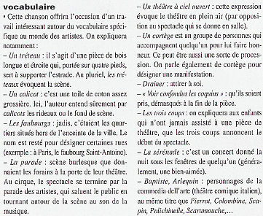

Les mots à classer
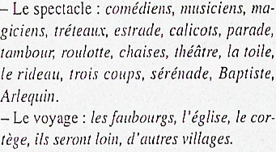

Communauté française – site de Verviers

Catégorie pédagogique

Date de l’exercice :

Elève –maître : Nonnweiler Audrey Classe : 3ème PP

Classe de Mme Merken Années : 5/6

Branche : Musique Sujet : Analyse de chanson : Les Comédiens
Ch. Aznavour + apprentissage d’un
chant
Situation de la leçon dans le programme : Musique

Compétences :

Objectif opérationnel : L’enfant sera capable de comprendre la chanson,les thèmes abordés dans celle-ci et de la chanter avec rythme.

Présentation du tableau noir

